Champignons mit Vitamin D – eine gute Wahl
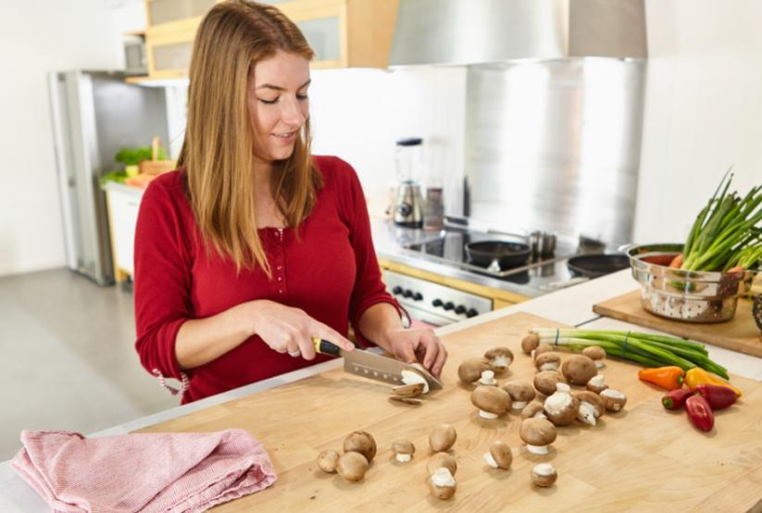
(GMH/BDC) Bei uns findet man sie noch selten, in anderen Ländern gehören sie bereits zum Supermarkt-Sortiment – die mit Vitamin-D angereicherten Champignons. Bekanntlich sind Pilze die einzige nicht-tierische Vitamin D-Quelle. Außer ihnen liefern fette Seefische, Eier, in geringerer Menge auch Rinderleber und Butter das Vitamin. Normale Kultur-Champignons enthalten 2 μg Vitamin D pro 100 g Pilze. Die Deutsche Gesellschaft für Ernährung (DGE) empfiehlt das Zehnfache als Tagesdosis, nämlich 20 μg. Daher grübelten Pilzwissenschaftler, wie sich der Gehalt an Vitamin D in den Kultur-pilzen erhöhen lässt. Die Lösung ist relativ einfach: UV-Licht, also die Beleuchtung der Kulturbeete mit diesem Bestandteil des normalen Sonnenlichts, stimuliert die Vitamin D-Produktion. Die so mit Vitaminen angereicherten Pilze versorgen den Körper mit 9,6 μg pro 100 g Pilze. Das ist bereits die Hälfte der empfohlen täglichen Vitamin-Menge.

Bildnachweis: GMH/BDC

Bildunterschrift: Sehen genauso aus, haben es aber in sich: Mit Vitamin D angereicherte Champignons.

Bilddaten in höherer Auflösung unter:
https://www.gruenes-medienhaus.de/download/2022/09/GMH_2022_36_01.jpg

Eigentlich müssten wir gar nicht auf eine ausreichende Vitamin D-Versorgung achten, wenn wir uns nur genügend im Freien aufhielten. So wie in den Pilzen regt das natürliche Sonnenlicht auch in unserer Haut die Produktion dieses Vitamins an. Es wird daher gern auch als Sonnenvitamin bezeichnet. Aber wer hält sich schon genug draußen auf? Die meisten Deutschen verbringen die überwiegende Tageszeit in geschlossenen Räumen. Entsprechend sagt das Robert-Koch-Institut, dass nur 44 % der Erwachsenen und 54 % der Kinder und Jugendlichen ausreichend mit Vitamin D versorgt sind.
Natürlich werden all die anderen Menschen nicht gleich krank. Aber dauerhaft ist eine Mangelversorgung schlecht für die Knochen. In jungen Jahren legt eine ausreichende Vitamin D-Versorgung den Grundstein für ein stabiles Knochengerüst. Erwachsenen, die zu wenig Vitamin D in sich haben, droht im Alter Osteoporose, die Knochenbrüche schon bei Alltagsbewegungen entstehen lassen kann. Einen deutlichen Einfluss auf die Vitamin D-Versorgung hatte offenbar die Corona-Epidemie. Besonders die älteren Menschen hielten sich in dieser Zeit noch weniger im Freien auf, ihre Haut konnte entsprechend wenig von dem Vitamin produzieren und dieser Umstand steigerte offensichtlich das Risiko an Corona zu erkranken. Sowohl das US-amerikanische National Institut of Health als auch das britische Pendant empfahlen daher, vor allem Personen mit hohem Erkrankungsrisiko ausreichend mit dem Vitamin zu versorgen. Denn es gibt offenbar eine deutliche Korrelation zwischen Vitamin D-Mangel und der Schwere der Covid-Verläufe. Vor allem die Gefahr des akuten Lungenversagens scheint deutlich erhöht.
Damit aber nicht genug: Es spricht viel dafür, dass ein ausreichender Vitamin D-Spiegel uns weniger oft krank werden lässt – eine Eigenschaft, die normalerweise dem Vitamin C zugeschrieben wird. Mangelversorgung mit dem Vitamin gilt als Risikofaktor an Parkinson zu erkranken. Es gibt Hinweise darauf, dass Vitamin D einen senkenden Einfluss auf zu hohen Blutdruck nimmt. Unsicher ist ob Vitamin D vor Herzerkrankungen bewahrt. Die DGE hält einen Zusammenhang zwischen Herzerkrankungen und Vitamin D-Mangelversorgung immerhin für möglich. Obendrein sprechen klinische Studien davon, dass Vitamin D-Gaben während einer Krebstherapie die Sterberate um 13 % senken können. Das Deutsche Krebsforschungszentrum errechnete daraus, dass bei einer Nahrungsergänzung mit Vitamin D bei allen über 50-Jährigen bis zu 30.000 Todesfälle pro Jahr vermieden und über 300.000 Lebensjahre gewonnen werden könnten.
Gute Gründe also, immer auf eine gute Versorgung mit Vitamin D zu achten. Die lässt sich natürlich mit der Einnahme von Vitamin D-Präparaten erreichen. Viel genussvoller ist aber der Verzehr der Vitamin D-angereicherten Pilze. Die Deutsche Gesellschaft für Ernährung stellt diesen ein gutes Zeugnis aus: „Bei gesunden Erwachsenen können sie den Vitamin-D-Status signifikant verbessern“, sagt DGE-Sprecherin Silke Restemeyer in einem Artikel der Stiftung Warentest.
Der Griff zu den Vitamin D-angereicherten Pilze ist also eine gute Wahl – besonders für ganztägig unter Kunstlicht Arbeitende, für Stubenhocker und Senioren.
Viele weitere interessante Informationen zu Speisepilzen finden sich auf der Webseite www.gesunde-pilze.de.

